Basisleerervaringen AN Hulpkaart 3
Pedagogische begeleidingsdienst

BLE AN Hulpkaart 3: ‘Ik verwerk de wereld creatief’
  - 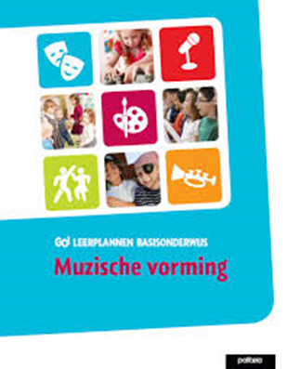
- Basisleerervaringen AN | - Leerplandoelen | - Diploma’s
- Beeld 1: Ik kan de kleuren benoemen. | P27  P30 | Diploma  - Ik kan je vertellen over de kleuren in kleine en grote kunst (ik weet)
- Beeld 2: Ik maak een beeld volgens eigen keuzes. | P26-33 | Diploma (keuze uit:)  - ik kan schilderen  - Ik kan tekenen  - Ik kan boetseren  - Ik kan ruimtelijk construeren  - Ik kan drukken  - Ik kan werken met textiel  - Ik kan werken met zand  - Ik kan werken met papier
- Beeld 3: Ik maak een beeld volgens opdracht. | P26-33 | Diploma (keuze uit:)  - ik kan schilderen  - Ik kan tekenen  - Ik kan boetseren  - Ik kan ruimtelijk construeren  - Ik kan drukken  - Ik kan werken met textiel  - Ik kan werken met zand  - Ik kan werken met papier
- Beeld 4: Ik kan verschillende technieken zelf gebruiken of herkennen in een beeldend kunstwerk (kleien, schilderen, construeren, drukken, tekenen…). | P26-33 | Diploma (keuze uit:)  - ik kan schilderen  - Ik kan tekenen  - Ik kan boetseren  - Ik kan ruimtelijk construeren  - Ik kan drukken  - Ik kan werken met textiel  - Ik kan werken met zand  - Ik kan werken met papier
- Drama 1: Ik kan een verhaal naspelen. | P60-67 | Diploma  - Ik kan een verhaal naspelen
- Drama 2: Ik kan verschillende spelvormen zelf gebruiken of herkennen in een voorstelling (mime, schimmenspel, rollenspel, tableau vivant, fantasiespel, musical, poppenspel…). | P60-67 | Diploma (keuze uit:)  - Ik kan mime  - Ik kan meespelen in een schimmenspel  - Ik kan meespelen in jabbertalk  - Ik kan meespelen in een tableau vivant  - Ik kan meespelen in een poppenspel  - Ik kan meespelen als een clown  - Ik kan meespelen in een hoorspel  - Ik kan meespelen in een rollenspel  - Ik kan meespelen in teksttheater  - Ik kan meespelen in een playbackspel
- Drama 3: Ik kan een bestaand persoon of een typetje nadoen of uitbeelden. | P60-67 | Diploma  - Ik kan iets of iemand imiteren
- Muziek 1: Ik luister naar en ervaar de muziek. | P42 | Diploma  - Ik kan muziek beluisteren
- Muziek 2: Ik kan enkele liedjes zingen en ervan genieten. | P48 | Diploma  - Ik kan een eenstemmig lied zingen
- Muziek 3: Ik musiceer met voorwerpen, instrumenten, lichaam en stem. | P49 | Diploma  - Ik kan componeren  - Ik kan improviseren  - Ik kan een klankverhaal maken
- Muziek 4: Ik noteer of ‘lees’ eenvoudige stukjes muziek met symbolen of tekens en voer ze uit. | P50 | Diploma  - Ik kan muziek noteren
- Beweging 1; Ik beweeg spontaan, al dan niet op muziek, en maak mijn eigen bewegingszin of (dans)verhaal. |  | Diploma  - ik dans spontaan
- Beweging 2: Ik boots na en dans op klanken of muziek. |  | Diploma  - ik boots een dans na

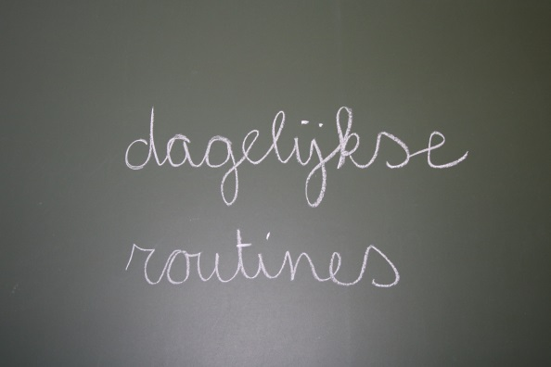
- Basisleerervaringen AN | - Mogelijke routines
Beeld 1: Ik kan de kleuren benoemen. | Plaats een kleur van de week in de focus en laat een ‘moodboard’ ontstaan.
Muziek 2: Ik kan enkele liedjes zingen en geniet ervan. | Zing samen het ‘lied van de week’
… | …

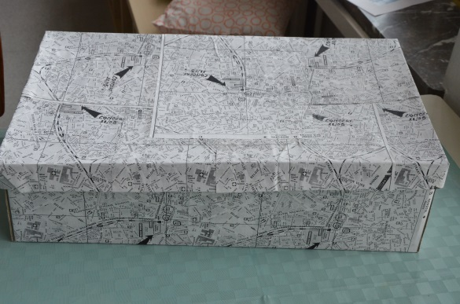
- Basisleerervaringen AN | - Mogelijke ontdekdozen
Beeld 4: Ik kan verschillende technieken zelf gebruiken of herkennen in een beeldend kunstwerk (kleien, schilderen, construeren, drukken, tekenen…). | Je kan volgende koffers maken waarmee de AN vrij en ook alleen aan de slag kan:  - Constructiekoffer  - Kleikoffer  - Schilderskoffer  - Drukkoffer…
Beeld 3: Ik maak een beeld volgens opdracht | Ontdekdoos ‘Knippen en plakken’, ZIE FICHE ONTDEKDOOS ‘KNIPPEN EN PLAKKEN’  Ontdekdoos ‘Touwfiguren’, ZIE FICHE ONTDEKDOOS ‘TOUWFIGUREN’
Beeld 2:Ik maak een beeld volgens eigen keuzes | Ontdekdoos ‘Tentoonstelling van mezelf’ ZIE FICHE ONTDEKDOOS ‘TENTOONSTELLING VAN MEZELF’
Drama 1: Ik kan een verhaal naspelen  Drama 2: Ik kan verschillende spelvormen zelf gebruiken of herkennen in een voorstelling (poppenspel).  Drama 3: Ik kan een bestaand persoon of een typetje nadoen of uitbeelden | Ontdekdoos ‘Gevoelens, ZIE FICHE ONTDEKDOOS ‘GEVOELENS’
Muziek 3: Ik musiceer met voorwerpen, instrumenten, lichaam en stem.  Muziek 4: Ik noteer of ‘lees’ eenvoudige stukjes muziek met symbolen of tekens en voer ze uit. | Maak een muziekkoffer
… | …

Zie ook hulpkaart 1 ‘Ik ontdek en ervaar de wereld’ en hulpkaart 2 ‘Ik beweeg’
Zie ook hulpkaart 2 ‘Ik beweeg’
Zie ook hulpkaart 1 ‘Ik ontdek en ervaar de wereld’, hulpkaart 4’Ik ben wie ik ben, wat voel ik me goed’ en hulpkaart 6 ‘Ik druk me uit’
Zie ook hulpkaart 4’Ik ben wie ik ben, wat voel ik me goed’ en hulpkaart 6 ‘Ik druk me uit’

